让学习扎根乡土：古林镇在终身学习活动周发出“游学邀请”
11月中旬，宁波市天一广场迎来了一场以“让学习成为一种生活方式——学习点亮生活，AI赋能未来”为主题的全民终身学习成果展演活动，正式拉开了2025年浙江省暨宁波市全民终身学习活动周的序幕。本次活动由浙江省教育厅、宁波市人民政府联合主办，宁波市教育局及多部门共同承办。
在这场展示终身学习成果的盛会上，古林镇通过可翻阅的手册、可品鉴的物产、可体验的文化，展现了他们在社区教育与促进终身学习方面的丰硕成果与鲜明特色，并向全市人民发出了“游学古林”的邀请。
古林的展台前，一本本设计精美的《舟游古林》手册吸引了众多市民驻足翻阅，成为现场受欢迎的手册之一。这不仅仅是一本旅游手册，更是古林镇地理导览与知识学习融合的游学地图。“我们希望这份手册能成为市民探索、了解古林的‘钥匙’，吸引大家走进古林，在行走中学习，在体验中感悟。”古林成校校长在现场表示，“它体现的是我们如何让学习融入乡土，让每一次游览都成为一场深度的文化体验。”
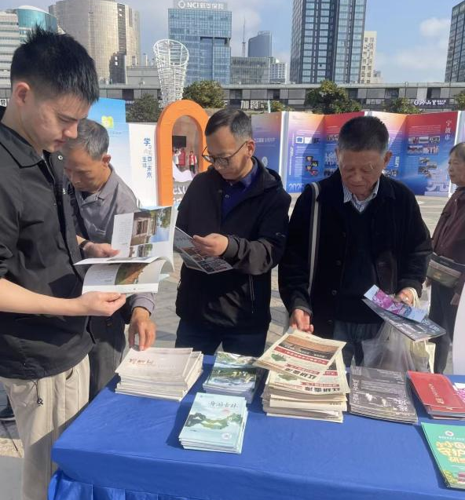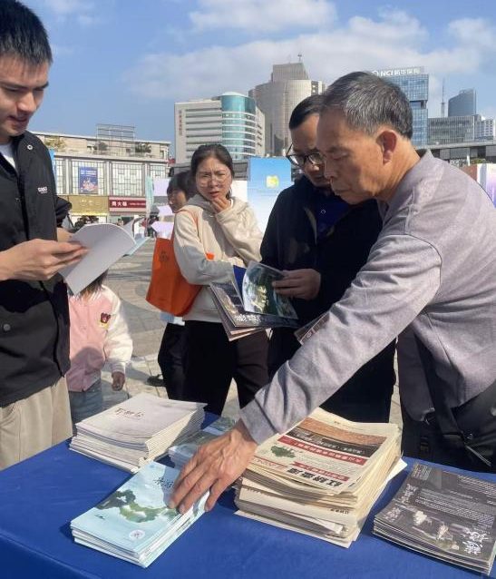
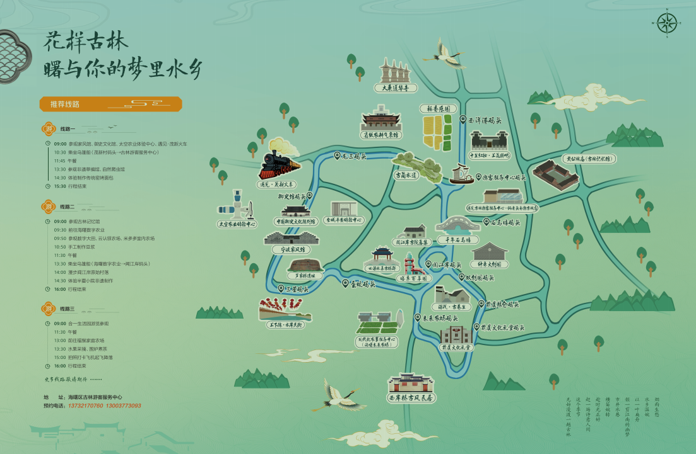
展台另一侧，一系列融合地方文化与创意的农副产品与文创包装同样引人注目，包装上处处可见古林元素的生动印记：来自蜃蛟村的传统米食与“俩老头”特色店研发的草本窑烤面包，诠释了饮食文化的传承与创新；“木问草堂”以兰花为主题的产品包装，附赠养护知识，巧妙的融合了生活美与实用技能；而以御史文化陈列馆等历史印记为灵感的文创设计，则让厚重的文化以轻盈的姿态走入我们的日常生活。这些展品是古林镇多年来推动非遗传承、生态美育与社区学习成果的生动体现，吸引了大量市民询问交流，现场互动氛围热烈。
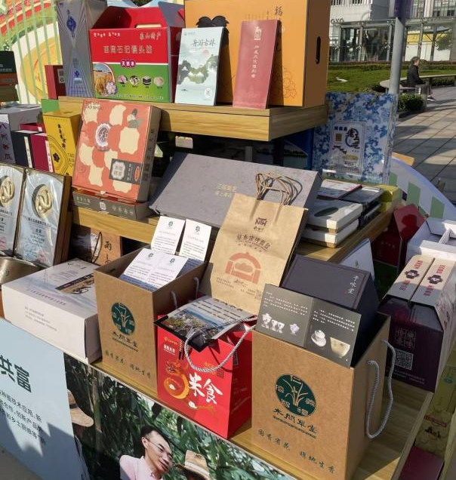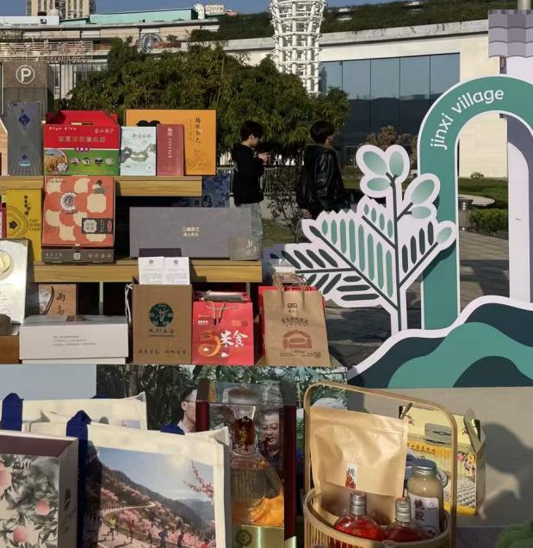

未来，古林也将继续深化“学习型乡镇”建设，开发更多融合本土特色的学习项目，让“游学古林”成为一张可持续、可参与、有温度的终身学习名片，让研学旅行、公益传承、非遗实践在古林扎根更深，为宁波建设更高水平的学习型城市贡献古林力量。”

